Геометрические методы в олимпиадных задачах: разрезание фигур, замощение плоскости

Если объединение нескольких фигур содержит данную фигуру F, то говорят, что эти фигуры образуют покрытие фигуры F. При этом покрывающие фигуры могут пересекаться.
Упаковка – это размещение внутри данной фигуры нескольких фигур, не имеющих общих точек, кроме, может быть, граничных.
В некоторых задачах фигура разрезается на меньшие части (например, на две одинаковые), или, наоборот, из нескольких данных фигур составляется одна большая. Это задачи на разрезание или замощение.
Замощение является одновременно покрытием и упаковкой.
Пример 1. Можно ли покрыть равносторонний треугольник двумя равносторонними треугольниками меньшего размера?
Решение. Каждый из меньших треугольников может покрыть только одну вершину большего, но вершин три, а треугольников только два.
Пример 2. На поле 10 × 10 для игры в «морской бой» нужно расставить один корабль 1×4, два корабля 1×3, три корабля 1 × 2 и четыре корабля 1 × 1. Корабли не должны иметь общих точек (даже вершин), но могут прилегать к границам квадрата. Докажите, что если расставлять их в указанном порядке (начиная с больших), то каждому кораблю всегда найдётся место (как бы их ни ставили на любое свободное место).
Решение. Корабль 1×4 поставить можно. Докажем, что очередной корабль 1× 3 поместится. Для этого нарисуем 8 вспомогательных кораблей 1 × 3, параллельных друг другу, с интервалом две клетки. Поставленные корабли могут задеть (пересечь или коснуться) не больше двух вспомогательных, поэтому останется не задетый вспомогательный корабль, на место которого можно поставить очередной корабль 1 × 3.
Пусть уже расставлены корабли 1×4, два 1×3 и меньше трёх 1×2. Докажем, что ещё один корабль 1×2 поместится. Для этого отметим 12 вспомогательных кораблей 1× 2 параллельных друг другу с интервалом две клетки. Каждый поставленный корабль может задеть не больше двух вспомогательных, поэтому останется не задетый вспомогательный корабль.
Аналогично поместится очередной одноклеточный корабль. Отметим 16 вспомогательных кораблей 1 × 1 с интервалом две клетки. Поставленные корабли задевают не больше 15 вспомогательных. Что и требовалось доказать.
Пример 3. За какое наименьшее количество выстрелов можно с гарантией подбить четырёхклеточный корабль в игре «морской бой»?
Решение. Произведем выстрелы по полям, отмеченным на рисунке.
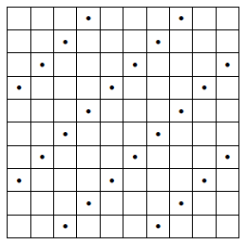
Любое положение корабля 1× 4 накрывает одно отмеченное поле. Поэтому 24 выстрелов хватит. Покажем, что нельзя ограничиться меньшим числом выстрелов. Разместим на доске 24 корабля 1× 4
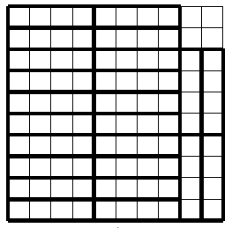
В каждый из них должен попасть выстрел. Значит нужно сделать не менее 24 выстрелов.

Задачи для самостоятельного решения

- Плоскость можно замостить равными прямоугольниками. На рисунках
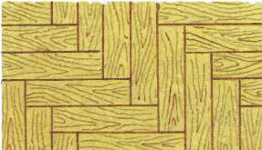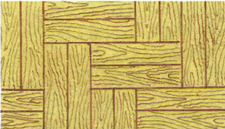

показаны два способа покрытия пола паркетом из равных прямоугольников. Придумайте два своих паркета из равных прямоугольников.
- На рисунке показано, как можно замостить плоскость паркетом из равных пятиугольников:

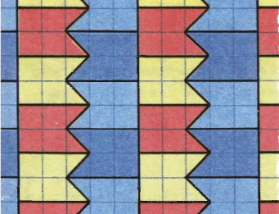
Придумайте паркет из: а) равных шестиугольников; б) равных семиугольников.
3. Квадрат 6×6 разграфлен на 36 одинаковых квадратов. Найдите 20 способов разрезания квадрата на две равные части так, чтобы линия разреза шла по сторонам квадратов (способы разрезания считаются различными, если части прямоугольника, получаемые при одном способе разрезания, не равны частям, полученным при другом способе). (Подсказка: задача имеет 200 решений).
Фигуры домино, тримино, тетрамино, пентамино составляют из двух, трех, четырех, пяти квадратов так, чтобы любой квадрат имел общую сторону хотя бы с одним квадратом. Из двух одинаковых квадратов можно составить только одну фигуру домино
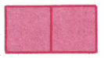
Фигуры тримино можно получить из единственной фигуры домино, приставляя к ней различными способами еще один квадрат. Получится только две фигуры тримино
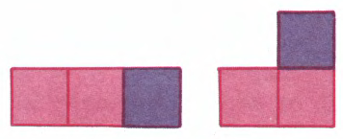
4. Сколько фигур пентамино (от греческого слова «пенте» - пять) можно составить указанным способом?
5. Двенадцатью различными фигурами пентамино нужно замостить прямоугольник 6×6. Найдите несколько решений. (Подсказка: эта задача имеет более 2 тысяч решений: некоторые из них
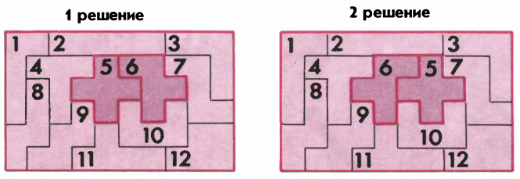 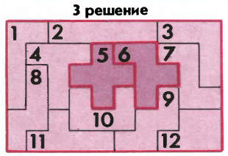)
6. Шахматную доску покрыли фигурами домино, каждая из которых покрывает ровно две клетки. Восемь фигур покрывают восемь клеток одной из диагоналей доски; при этом одни из них покрывают еще одну клетку выше диагонали, а другие – еще одну клетку ниже диагонали. Докажите, что при любом покрытии доски тех и других фигур поровну.
7. Из шахматной доски вырезали две противоположные угловые клетки. Докажите, что оставшуюся фигуру нельзя разрезать на «домино» из двух клеток.
8. Квадратная площадь размером 100×100 выложена квадратными плитами 1×1 четырёх цветов: белого, красного, чёрного и серого - так, что никакие две плиты одинакового цвета не соприкасаются друг с другом (т. е. не имеют общей стороны или вершины). Сколько может быть красных плит?
9. Через клетчатый квадрат 100×100 проведено по линиям сетки несколько прямых. Образовавшиеся прямоугольные части раскрашены в шахматном порядке в синий и красный цвета. Докажите, что количество синих клеточек четно.
10. Докажите, что доску размером 50×50 нельзя разрезать на фигуры из четырех клеток в форме буквы «Т».
11. Замок имеет вид прямоугольника размером 5×7 клеток. Каждая клетка, кроме центральной, - комната замка, а в центральной клетке находится бассейн. В каждой стене (стороне клетки), разделяющей две соседние комнаты, есть дверь. Можно ли, не выходя из замка и не заходя в бассейн, обойти все комнаты, побывав в каждой ровно по одному разу?

